Ubuntu X-Window Qt4程式設計<10-1>
前言：
在上一篇文章「Ubuntu X-Window Qt4程式設計<9>」中，作者設計了一個單純每秒寫一次log的Linux Service (Daemon)程式，雖然該程式已經將Linux Service的組成元素全部實做出來(而且可正常運作)，但是看完該作品的作者同事們都噓聲四起，他們都批評上一篇的程式(Service)沒有任何實際服務功能和不具備GUI的檢視功能，有鑑於此(每天被噓，很不是滋味)作者決定實做一個Qt的TCP版簡易的NTP服務來一雪前恥，並透過該程式和各位讀者分享如何利用Qt建立多執行緒的TCP Server。
- 相關原理介紹：
由於作者要實做一個Qt的TCP版簡易的NTP服務，所以在相關原理章節中除了粗略介紹一下NTP歷史外，另一小節就是介紹本次專案所需從未用過的相關Qt的網路元件、一個二進位資料儲存元件和建立多執行緒的專用元件介紹。
  - NTP介紹
網路時間協議（英語：Network Time Protocol，NTP）是以封包交換把兩台電腦的時鐘同步化的網路協議。NTP使用UDP埠123作為傳輸層。它是用作抵銷可變延遲的影響。
NTP是仍在使用中的最古老的網路協議之一（在1985年前開始）。NTP最初由德拉瓦州大學的Dave Mills設計，他與一群志願者仍在維護NTP。
NTP與更簡單的DAYTIME（RFC 867）和TIME（RFC 868）網路協議沒有關連 (ps：台灣最有名的NTP服務「中華電信研究所時間與頻率國家標準實驗室url: http://www.stdtime.gov.tw/chinese/bulletin/NTP%20promo.txt」，想要標準服務的讀者可以道這裡看看)。
  - Qt元件介紹
由於本次要實作NTP Server和對應的NTP Client會用到四個之前這一系列文章都未介紹過的元件，分別為「QDataStream、QTcpServer、QTcpSocket、QThread」，所以按照慣例，作者一樣分別整理每一個元件的功能簡易列表如下所示 :
表1-1 QDataStream 介紹表
QT- QDataStream 介紹
功能敘述 | 提供二進制數據的序列化
Include： | #include <QDataStream>
繼承類別： | 無
成員函數：
共用等級： | 函數名稱： | 說明：
public | QDataStream () | 建構子。
public | QDataStream ( QIODevice * d ) | 建構子。
public | QDataStream ( QByteArray * a, QIODevice::OpenMode mode ) | 建構子。
public | QDataStream ( const QByteArray & a ) | 建構子。
public | virtual ~QDataStream () | 解構子。
public | bool atEnd () const | 回傳是否已經在結尾。
public | ByteOrder byteOrder () const | 回傳當前的字節順序設置 - 的bigEndian或littleEndian。
public | QIODevice * device () const | 回傳QIODevice 指標。
public | FloatingPointPrecision floatingPointPrecision () const | 回傳浮點精度的數據流。
public | QDataStream & readBytes ( char *& s, uint & l ) | 讀取指定資料並儲存到另一個QDataStream。
public | int readRawData ( char * s, int len ) | 回傳讀取道的個數。
public | void resetStatus () | 清除目前狀態。
public | void setByteOrder ( ByteOrder bo ) | 設定字節順序。
public | void setDevice ( QIODevice * d ) | 設定QIODevice。
public | void setFloatingPointPrecision ( FloatingPointPrecision precision ) | 設定FloatingPointPrecision。
public | void setStatus ( Status status ) | 設定狀態。
public | void setVersion ( int v ) | 設置的版本號的數據序列化。
public | int skipRawData ( int len ) | 跳過len個字節。
public | Status status () const | 回傳目前狀態。
public | int version () const | 回傳版本號的數據序列化。
public | QDataStream & writeBytes ( const char * s, uint len ) | 將字串資料寫入。
public | int writeRawData ( const char * s, int len ) | 將字串資料寫入。
public | QDataStream & operator<< ( qint8 i ) | 寫入單一qint8資料。
public | QDataStream & operator<< ( bool i ) | 寫入單一bool資料。
public | QDataStream & operator<< ( quint8 i ) | 寫入單一qint8資料。
public | QDataStream & operator<< ( quint16 i ) | 寫入單一quint16資料。
public | QDataStream & operator<< ( qint16 i ) | 寫入單一qint16資料。
public | QDataStream & operator<< ( qint32 i ) | 寫入單一qint32資料。
public | QDataStream & operator<< ( quint64 i ) | 寫入單一quint64資料。
public | QDataStream & operator<< ( qint64 i ) | 寫入單一qint64資料。
public | QDataStream & operator<< ( quint32 i ) | 寫入單一quint32資料。
public | QDataStream & operator<< ( float f ) | 寫入單一float資料。
public | QDataStream & operator<< ( double f ) | 寫入單一double資料。
public | QDataStream & operator<< ( const char * s ) | 寫入const char資料。
public | QDataStream & operator>> ( qint8 & i ) | 取出單一qint8資料。
public | QDataStream & operator>> ( bool & i ) | 取出單一bool資料。
public | QDataStream & operator>> ( quint8 & i ) | 取出單一quint8資料。
public | QDataStream & operator>> ( quint16 & i ) | 取出單一quint16資料。
public | QDataStream & operator>> ( qint16 & i ) | 取出單一qint16資料。
public | QDataStream & operator>> ( quint32 & i ) | 取出單一quint32資料。
public | QDataStream & operator>> ( qint32 & i ) | 取出單一qint32資料。
public | QDataStream & operator>> ( quint64 & i ) | 取出單一quint64資料。
public | QDataStream & operator>> ( qint64 & i ) | 取出單一qint64資料。
public | QDataStream & operator>> ( float & f ) | 取出單一float資料。
public | QDataStream & operator>> ( double & f ) | 取出單一double資料。
public | QDataStream & operator>> ( char *& s ) | 取出char *資料。
表1-2 QTcpServer 介紹表
QT- QTcpServer 介紹
功能敘述 | QTcpServer類提供了一個基於TCP的服務器。  這個類使得它可以接受傳入的TCP連接。您可以指定端口，或有QTcpServer自動選擇一個。您可以監聽一個特定的地址或本機的所有地址。
Include： | #include <QTcpServer>
繼承類別： | QObject
成員函數：
共用等級： | 函數名稱： | 說明：
public | QTcpServer ( QObject * parent = 0 ) | 建構子。
public | virtual ~QTcpServer () | 解構子。
public | void close () | 關閉服務器。  服務器將不再偵聽傳入的連接。
public | QString errorString () const | 回傳一個可讀的描述所發生的最後一個錯誤。
public | virtual bool hasPendingConnections () const | 如果服務器有一個掛起的連接，則回傳true，否則回傳false。
public | bool isListening () const | 如果該服務器當前正在偵聽傳入的連接，則回傳true，否則回傳false。
public | bool listen ( const QHostAddress & address = QHostAddress::Any, quint16 port = 0 ) | 告訴服務器地址地址和端口端口上偵聽傳入的連接。如果端口為0，端口會自動選擇。  如果的地址是QHostAddress::任何服務器將監聽所有網絡接口上。  成功，則回傳true，否則回傳false。
public | int maxPendingConnections () const | 回傳待接受的連接的最大數目。  默認值是30。
public | virtual QTcpSocket * nextPendingConnection () | 回傳下一個連接作為一個連接的QTcpSocket對象。  這個函數被呼叫時，如果沒有掛起的連接，則回傳0。
public | QNetworkProxy proxy () const | 回傳目前proxy的定義。
public | QHostAddress serverAddress () const | 回傳目前綁定的Address。
public | QAbstractSocket::SocketError serverError () const | 回傳一個錯誤代碼。
public | quint16 serverPort () const | 取得偵聽傳入的連接口。
public | void setMaxPendingConnections ( int numConnections ) | 設定最大連線數。
public | void setProxy ( const QNetworkProxy & networkProxy ) | 設定proxy的參數。
public | bool waitForNewConnection ( int msec = 0, bool * timedOut = 0 ) | 設定等待新連線的參數。
protected | void addPendingConnection ( QTcpSocket * socket ) | 這個函數被調用QTcpServer:: incomingConnection（）等待傳入的連接列表中添加socket。
protected | virtual void incomingConnection ( int socketDescriptor ) | 本函數是虛函數，當QTcpServer有一個新的連接時被呼叫。  socketDescriptor的說法是接受連接的本地套接字描述符。
表1-3 QTcpSocket 介紹表
QT- QTcpSocket 介紹
功能敘述 | 提供一個TCP的Socket
Include： | #include <QTcpSocket>
繼承類別： | QAbstractSocket.  QSslSocket
屬性/成員變數：
成員函數：
共用等級： | 函數名稱： | 說明：
public | QTcpSocket ( QObject * parent = 0 ) | 建構子。
public | virtual ~QTcpSocket () | 解構子。
表1-4 QThread 介紹表
QT- QThread 介紹
功能敘述 | 提供獨立於平台的執行緒
Include： | #include <QThread>
繼承類別： | QObject
成員函數：
共用等級： | 函數名稱： | 說明：
public | QThread ( QObject * parent = 0 ) | 建構子。
public | ~QThread () | 解構子。
public | void exit ( int returnCode = 0 ) | 結束執行緒。
public | bool isFinished () const | 判斷是否已完成。
public | bool isRunning () const | 判斷是否還在執行。
public | Priority priority () const | 回傳目前執行緒的優先權。
public | void setPriority ( Priority priority ) | 設定目前執行緒的優先權。
public | void setStackSize ( uint stackSize ) | 設定 Stack大小。
public | uint stackSize () const | 回傳Stack大小。
public | bool wait ( unsigned long time = ULONG_MAX )
public slots | void quit () | 結束執行緒。
public slots | void start ( Priority priority = InheritPriority ) | 啟動執行緒。
public slots | void terminate () | 終止目前執行緒。
static public | QThread * currentThread () | 取得目前執行緒的指標。
static public | Qt::HANDLE currentThreadId () | 取得目前執行緒的ID。
static public | int idealThreadCount () | 回傳系統CPU核心數。
protected | int exec () | 進入事件循環，並等待，直到exit（）被調用時，傳遞給exit（）的返回值。如果通過exit（）被調用退出（）返回的值是0。  這是需要調用這個函數來啟動事件處理。
protected | virtual void run () | 執行緒的主體。
static protected | void msleep ( unsigned long msecs ) | 設定執行緒休息幾毫秒。
static protected | void setTerminationEnabled ( bool enabled = true ) | 設定是否允許執行緒終止旗標。
static protected | void sleep ( unsigned long secs ) | 設定執行緒休息幾秒。
static protected | void usleep ( unsigned long usecs ) | 設定執行緒休息幾微秒。

- 程式實作：
看完了相關理論之後，接下來就是本篇的重頭戲(程式實作)，在本章節中，作者將用兩個小節來分別介紹服務端(Server)和客戶端(Client)的相關程式設計步驟，廢話就不再多說，現在就請各位讀者跟著作者的腳步開始實作本次的程式。
2-1節 Qt的TCP版簡易的NTP服務端程式實作
在簡易的NTP服務端程式部份，由於作者希望該程式要以TCP且可提供多客戶端同時連線查詢，因此除了要建立一個專屬的TCP Server(TimeServer)類別外，還要建立一個多執行緒的(TimeThread)回應類別，最後才是在GUI的Qt介面上顯示該TCP Server的簡易狀態值，所以接下來作者要用三個部份來分別介紹每一類別的程式碼實作。
2-1-1節 TimeThread類別介紹與實做
由於TimeThread主要目的為提供多執行緒的回應客戶端請求功能，因此在類別宣告時作者就直接將該類別設定繼承QThread，相關程式碼就如附件「Qt_thread_TCP_Server- timethread.h」的第8行所示。再完成類別宣告之後，重點就是多執行緒的程式主體run函數相關程式碼實作，而該程式碼如附件「Qt_thread_TCP_Server- timethread.cpp」的第10行~第29行所示，該函數一開始就先建立一個要回應客戶端請求QTcpSocket元件，第二步建立一個QDateTime元件取得目前的系統時間，第三步建立QDataStream和QByteArray元件來建立回傳時間參數的變數空間，第四步將目前時間存入QDataStream，最後一步利用QTcpSocket將QDataStream內資料回傳給當初要連線的客戶端。
2-1-2節 TimeServer類別介紹與實做
TimeServer主要目的為提供回應客戶端的所建立連線請求服務，因此在類別宣告時作者就直接設定該類別繼承QTcpServer相關程式碼就如附件「Qt_thread_TCP_Server- timeserver.h」的第8行所示，再完成類別宣告之後。重點就是實作當取得客戶端連線訊息後馬上建立一個對應TimeThread來提供對應的後續服務，並更新GUI的顯示訊息相關程式，而該程式碼如附件「Qt_thread_TCP_Server- timeserver.cpp」的第11行~第19行所示。
2-1-3節 GUI介紹與實做
由於本次作者規劃在服務端的GUI介面只要單純顯示從程式啟動到目前為止，程式本身提供了共幾次服務。因此在GUI部份只提供一個QLabel和QPushButton元件，而相關對應的定義如下表所示:
表2-1 服務端GUI元件功能對應
元件類型 | 元件名稱 | 功能說明 | 顯示文字 | 其它備註
QLabel | label | 顯示以服務次數 | TimeServer設定 | 無
QPushButton | pushbutton | 關閉服務程式 | 關閉服務 | 無
再看完畫面部份，接下來就是對應的程式實作，在這一部份相關的程式碼就如附件「Qt_thread_TCP_Server- dialogimpl.cpp」所示，而在這裡的重點就是該類別的建構子。首先一開始就作者建立一個TimeServer元件，並且將QLabel的物件指標傳給TimeServer元件，如此一來才讓TimeServer可以即時修改GUI的顯示資訊，第二步就是讓TimeServer執行聆聽動作，最後一步如果TimeServer可以順利執行聆聽動作就修改目前顯示資訊。
2-2節 Qt的TCP版簡易的NTP客戶端程式實作
再看完了「Qt的TCP版簡易的NTP服務端程式」實作之後，相信各位讀者應該已經學會最困難的部份，接下來就請各位讀者繼續跟著作者來完成客戶端的部份吧。
由於作者規劃「Qt的TCP版簡易的NTP客戶端程式」功能就只是單純向服務端要求連線，並且當資料從服務端傳送過來之後，就直接將他顯示在GUI上。
由於動作非常的簡單，因此作者就將所有的功能全部寫在GUI類別內，至於GUI元件就和服務端一樣只提供一個QLabel和QPushButton元件，而相關對應的定義如下表所示:
表2-2 客戶端程式-GUI元件功能對應
元件類型 | 元件名稱 | 功能說明 | 顯示文字 | 其它備註
QLabel | label | 顯示目前時間 | QTcpSocket回應函數設定 | 無
QPushButton | pushbutton | 關閉程式 | 關閉程式 | 直接利用Qt Designer設定案友回應函數為QDialog的close函數
看完GUI元件說明後，接下來的客戶端程式碼部份，就如附件「Qt_TCP_Client- dialogimpl.cpp」所示，首先作者在GUI的建構子內分別建立QTcpSocket和QTimer元件，並設定每一個元件自己相關的SIGNAL和SLOT對應程式，在建構子的結束前指定QTimer每30秒執行一次，第二步在QTimer的SLOT函數中指定使用QTcpSocket來建立TCP連線要求，最後在QTcpSocket的SLOT函數中將服務端給的時間資訊轉換成對應字串顯示在畫面上。
- 實際測試：
在完成了上面的程式碼實作之後，如果沒有意外(編譯沒有出現任何訊息，警告訊息請不用理會)，應該就會產生兩個對應的可執行檔，這時候請各位讀者先執行「NTP服務端程式」，執行畫面將會如下圖3-1所示。
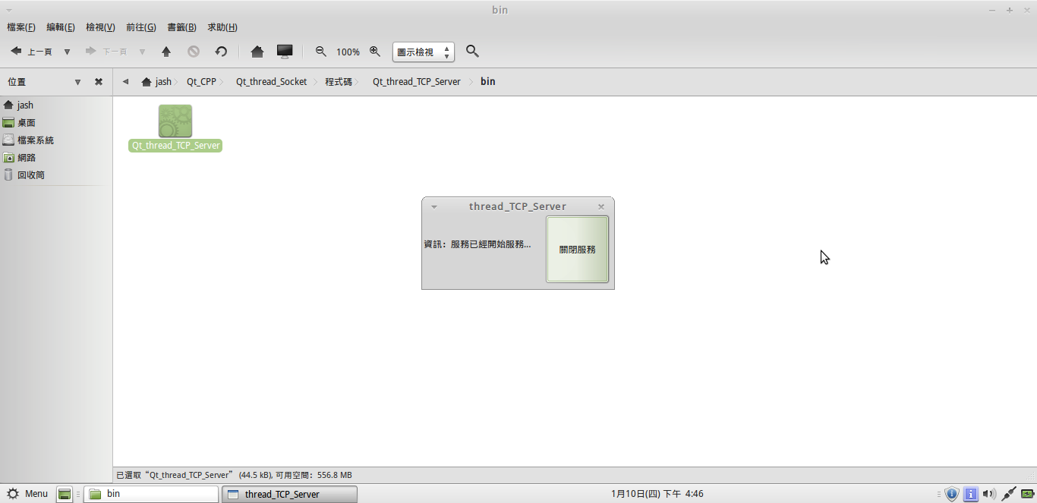
圖3-1 NTP服務端程式執行成功畫面圖
再啟動服務端程式之後，請各位讀者去執行NTP客戶端程式，之後畫面結果應該如圖3-2所示，經過30秒之後結果應該如圖3-3所示，這時候如果各位讀者想要測試服務端程式的多執行緒功能，可以立即再開另一個NTP客戶端程式並且再等30秒之後結果應該如圖3-4所示。
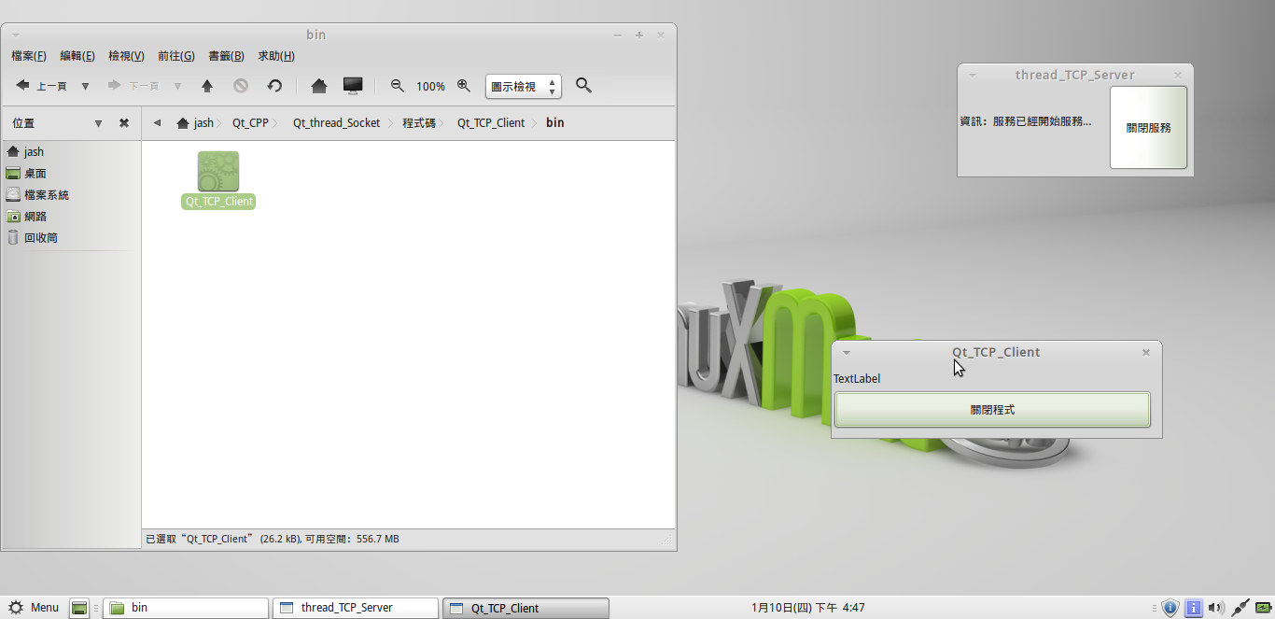
圖3-2 NTP客戶端程式執行成功畫面圖
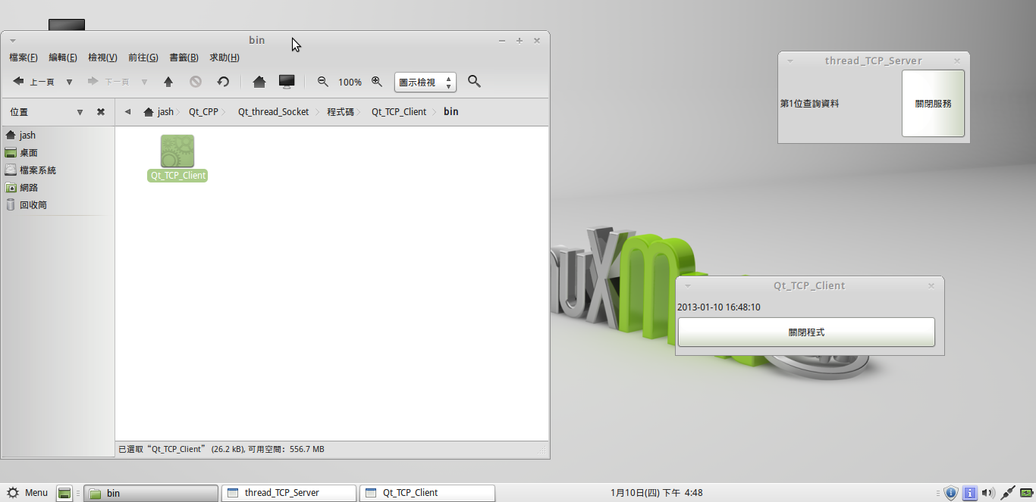
圖3-3 NTP客戶端程式取得服務端時間訊息成功畫面圖

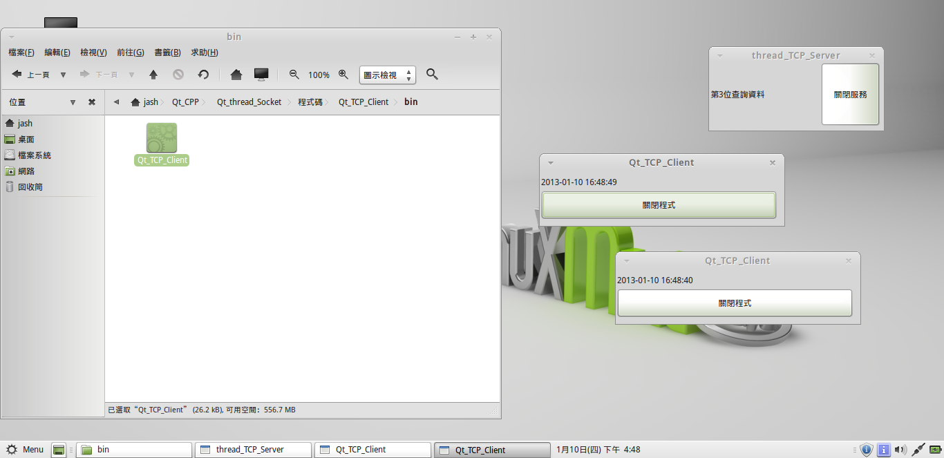
圖3-4 2個NTP客戶端程式取得服務端時間訊息成功畫面圖
如果各位讀者可以和作者一樣完成上述4個測試動作，並且得到相同結果的類似圖形，那就恭喜您已經完成本次的程式所有實驗。
- 結論：
看完本篇文章之後，相信各位讀者一定對於如何使用Qt來建立一個Linux 的Qt的TCP版簡易的NTP服務的基本架構有一定的了解(在下一篇連載中作者會將Server部份無介面化和增加查詢狀態功能，還請各位讀者繼續密切期待)，希望透過本篇範例能達到拋磚引玉的效果，讓更多程式愛好者來共襄盛舉，讓想寫Linux程式得新手也可以感受寫程式的快樂，最後為了讓讀者朋友能夠方便程式碼，作者在Google上申請了一個免費的協作平台網址為『http://sites.google.com/site/ubulinuxqtprogramer/』上面有所有這一系列文章的程式碼供各位讀者下載。
參考文獻：
01. Qt Assistant
02. http://moskyat.pixnet.net/blog/post/23868480
03. http://moskyat.pixnet.net/blog/post/23869678
04. http://ogc-daily.blogspot.com/2007/09/qt.html
05. http://blog.chinaunix.net/u/22935/showart_384229.html
06. http://blog.csdn.net/yousoft/archive/2004/08/07/67869.aspx
07. http://vbb.twftp.org/showthread.php?t=12017
08. http://zh.wikipedia.org/
09. Ubuntu 從入門到精通,PCuSER 電腦人,2009
10.http://zh.wikipedia.org/wiki/SQLite
11. http://sites.google.com/site/ubulinuxqtprogramer/
12. http://ffmpeg.org/ffmpeg.html
13. http://jashliao.pixnet.net/blog
14. http://www.cplusplus.com/
15. http://www.csicw.com/mb/forum/viewthread.php?tid=278
16. http://www.shinyv.com/index.php?option=com_content&id=429
17. http://www.videolan.org/doc/play-howto/en/play-howto-en.html
18. http://www.videolan.org/doc/streaming-howto/en/streaming-howto-en.html
19. http://www.wowza.com
20. http://turbolinux.org/2011/08/install-wowza-on-ubuntu/
21. http://www.youtube.com/watch?v=CCjD4chLLkM
22.http://www.csie.nctu.edu.tw/~tsaiwn/course/introcs/history/linux/linux.tnc.edu.tw/techdoc/startup.htm
23. http://www.itkee.com/os/detail-1c41.html
24. http://www.2cto.com/os/201212/174127.html
25. http://www.2cto.com/os/201212/174122.html
26. http://www.l-penguin.idv.tw/article/shell.htm
27. www.csie.cyut.edu.tw/~dywang/linuxSystem/node81.html
28. http://lionwq.spaces.eepw.com.cn/articles/article/item/18282
29. http://www.cnblogs.com/chengmo/archive/2010/10/14/1851434.html
30. http://www.ibm.com/developerworks/cn/linux/shell/index.html
31. http://blog.csdn.net/ast_224/article/details/3860680
32. http://www.itcert.org/thread-2634-1-1.html
33. http://yubosun.akcms.com/tech/linux-daemon-program.htm
34. http://my.oschina.net/u/136923/blog/93443
35. http://blog.csdn.net/lyjtynet/article/details/4155573
36. http://home.educities.edu.tw/shirock/comp/Daemon_initiation.txt
附件：
Qt_thread_TCP_Server-main.cpp
001 #include <QApplication>
002 #include <QTextCodec>
003 #include "dialogimpl.h"
004 //
005 int main(int argc, char ** argv)
006 {
007 QApplication app( argc, argv );
008 //整體中化方法start
009 QTextCodec::setCodecForCStrings(QTextCodec::codecForName("UTF-8"));
010 //整體中化方法end
011 DialogImpl win;
012 win.show();
013 app.connect( &app, SIGNAL( lastWindowClosed() ), &app, SLOT( quit() ) );
014 return app.exec();
015 }
Qt_thread_TCP_Server- dialogimpl.h
001 #ifndef DIALOGIMPL_H
002 #define DIALOGIMPL_H
003 //
004 #include <QDialog>
005 #include <QMessageBox>
006 #include <QString>
007 #include "timeserver.h"
008 #include "ui_dialog.h"
009 //
010 class DialogImpl : public QDialog, public Ui::Dialog
011 {
012 Q_OBJECT
013 public:
014 DialogImpl( QWidget * parent = 0, Qt::WFlags f = 0 );
015 TimeServer *server;
016 QLabel *labShow;
017 private slots:
018 void slotExit();
019 };
020 #endif；
Qt_thread_TCP_Server- dialogimpl.cpp
001 #include "dialogimpl.h"
002 //
003 DialogImpl::DialogImpl( QWidget * parent, Qt::WFlags f)
004 : QDialog(parent, f)
005 {
006 setupUi(this);
007 labShow=label;
008 server = new TimeServer(labShow,this);
009 label->setText("資訊：服務正在啟動中...");
010 if (!server->listen(QHostAddress::Any,7052))
011 {
012 close();
013 return;
014 }
015 label->setText("資訊：服務已經開始服務...\n");
016 }
017 void DialogImpl::slotExit()
018 {
019 close();
020 }
Qt_thread_TCP_Server- timeserver.h
001 #ifndef __TIMESERVER_H__
002 #define __TIMESERVER_H__
003
004 // place your code here
005 #include <QTcpServer>
006 #include <QLabel>
007 //class Dialog;
008 class TimeServer : public QTcpServer
009 {
010 Q_OBJECT
011
012 public:
013 TimeServer(QLabel *label,QObject *parent = 0);
014 QLabel *Label;
015 int m_intCount;
016 protected:
017 void incomingConnection(int socketDescriptor);
018 private:
019 //Dialog *dlg;
020 };
021 #endif // __TIMESERVER_H__
Qt_thread_TCP_Server- timeserver.cpp
001 #include "timeserver.h"
002 #include "timethread.h"
003 //#include "dialog.h"
004 TimeServer::TimeServer(QLabel *label,QObject *parent) : QTcpServer(parent)
005 {
006 Label=label;//dlg = (Dialog*)parent;
007 Label->setText("資訊：服務已經開始服務...\n");
008 m_intCount=0;
009 }
010
011 void TimeServer::incomingConnection(int socketDescriptor)
012 {
013 TimeThread *thread = new TimeThread(socketDescriptor,this);
014 QString str = QString("第%1位查詢資料").arg(++m_intCount);
015 Label->setText(str);
016 //connect(thread, SIGNAL(finished()), dlg, SLOT(showResult()),Qt::QueuedConnection);
017 connect(thread, SIGNAL(finished()), thread, SLOT(deleteLater()));
018 thread->start();
019 }
Qt_thread_TCP_Server- timethread.h
001 #ifndef __TIMETHREAD_H__
002 #define __TIMETHREAD_H__
003
004 // place your code here
005 #include <QThread>
006 #include <QTcpSocket>
007
008 class TimeThread : public QThread
009 {
010 Q_OBJECT
011
012 public:
013 TimeThread(int socketDescriptor, QObject *parent);
014 void run();
015 signals:
016 void error(QTcpSocket::SocketError socketError);
017 private:
018 int socketDescriptor;
019 };
020
021 #endif // __TIMETHREAD_H__
Qt_thread_TCP_Server- timethread.cpp
001 #include "timethread.h"
002 #include <QtNetwork>
003 #include <QDateTime>
004
005 TimeThread::TimeThread(int socketDescriptor,QObject *parent) : QThread(parent), socketDescriptor(socketDescriptor)
006 {
007
008 }
009
010 void TimeThread::run()
011 {
012 QTcpSocket tcpSocket;
013 if (!tcpSocket.setSocketDescriptor(socketDescriptor))
014 {
015 emit error(tcpSocket.error());
016 return;
017 }
018
019 QDateTime time;
020 QByteArray block;
021 QDataStream out(&block, QIODevice::WriteOnly);
022 out.setVersion(QDataStream::Qt_4_3);
023 uint time2u = QDateTime::currentDateTime().toTime_t();
024 out << time2u;
025
026 tcpSocket.write(block);
027 tcpSocket.disconnectFromHost();
028 tcpSocket.waitForDisconnected();
029 }
Qt_TCP_Client-main.cpp
001 #include <QApplication>
002 #include "dialogimpl.h"
003 //
004 int main(int argc, char ** argv)
005 {
006 QApplication app( argc, argv );
007 DialogImpl win;
008 win.show();
009 app.connect( &app, SIGNAL( lastWindowClosed() ), &app, SLOT( quit() ) );
010 return app.exec();
011 }
Qt_TCP_Client- dialogimpl.h
001 #ifndef DIALOGIMPL_H
002 #define DIALOGIMPL_H
003 //
004 #include <QDialog>
005 #include <QTcpSocket>
006 #include <QDateTime>
007 #include <QTimer>
008 #include "ui_dialog.h"
009 //
010 class DialogImpl : public QDialog, public Ui::Dialog
011 {
012 Q_OBJECT
013 public:
014 DialogImpl( QWidget * parent = 0, Qt::WFlags f = 0 );
015 QTcpSocket *tcpSocket;
016 QTimer *timer;
017 uint time2u;
018 private slots:
019 void readTime();
020 void slotTimer();
021 };
022 #endif
Qt_TCP_Client- dialogimpl.cpp
001 #include "dialogimpl.h"
002 //
003 DialogImpl::DialogImpl( QWidget * parent, Qt::WFlags f)
004 : QDialog(parent, f)
005 {
006 setupUi(this);
007 tcpSocket = new QTcpSocket(this);
008 timer=new QTimer(this);
009 connect(timer,SIGNAL(timeout()),this,SLOT(slotTimer()));
010 connect(tcpSocket, SIGNAL(readyRead()), this, SLOT(readTime()));
011 connect(tcpSocket, SIGNAL(error(QAbstractSocket::SocketError)),this, SLOT(displayError(QAbstractSocket::SocketError)));
012 timer->start(30000);
013 }
014 void DialogImpl::readTime()
015 {
016 QDataStream in(tcpSocket);
017 in.setVersion(QDataStream::Qt_4_3);
018
019 if (time2u == 0)
020 {
021 if (tcpSocket->bytesAvailable() < (int)sizeof(uint))
022 return;
023 in >> time2u;
024 }
025
026 QDateTime time=QDateTime::fromTime_t (time2u);
027 label->setText(time.toString("yyyy-MM-dd hh:mm:ss"));
028 }
029 void DialogImpl::slotTimer()
030 {
031 time2u = 0;
032 tcpSocket->abort();
033 tcpSocket->connectToHost("127.0.0.1",7052);
034 }
035 //

